Муниципальное дошкольное образовательное бюджетное учреждение
«Детский сад №13 Лесозаводского городского округа»

Конспект

Занятия по познавательному развитию
для детей старшей группы
«Традиции народов Африки.»

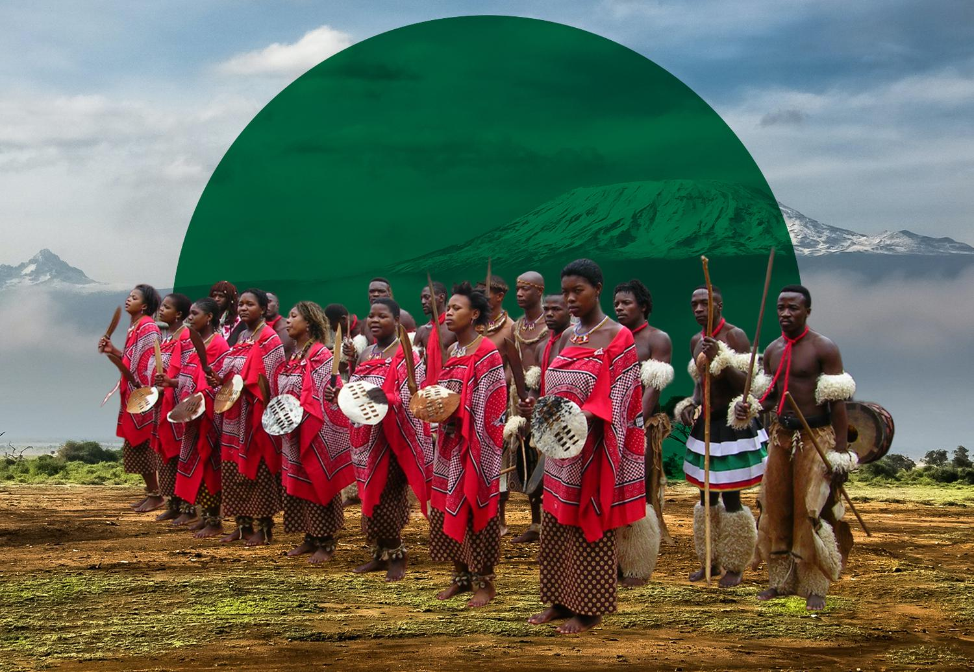

Воспитатель: Михеева Юлия Валериевна

2023 год
Цель: Формирование представлений детей с традициями народов Африки.
Задачи:
1. Способствовать формированию потребности и интереса к познавательной информации.
2. Развивать любознательность и любопытство к традициям и обычаям других стран и народов.
3. Воспитывать любовь и уважение к людям другой нации.

Организационный момент:
Если хочешь много солнца,
Много неба и тепла,
В Африку поехать должен,
Насладиться чтоб сполна
Морем, солнцем и цветами,
Очень вкусными плодами.
Встретишь здесь друзей хороших,
И веселых очень тоже.
Африка! К друзьям добра!
Щедростью добра полна!
Африка по сей день остается наиболее экзотическим континентом мира. Это в полной мере относится и к традициям африканских народов. Африка - «чёрный континент», который во всём мире принято считать самым таинственным и загадочным. Его необычайная природа просто манит своим природным и животным разнообразием исследователей и туристов из различных уголков нашей необъятной планеты. Особенно и тех, и других привлекают дикие племена Африки. Как правило, восторженный интерес вызывают их нетрадиционные обычаи и образ жизни
Забота и поддержка друг друга в большинстве случаев находится на высоте. Африканская семья является слаженным механизмом, где у каждого есть свои обязанности, соответствующие возрасту, количеству сил, полу и т. д. Соответственно, чем больше обязанностей, и чем успешнее с ними справляется член семьи – тем больше у него привилегий.
Татуировка является в традиционной культуре аналогом несмываемого и не теряемого амулета или талисмана. Они защищают от враждебных духов, что в условиях африканских реалий более чем актуально, и привлекают внимание добрых духов. Кроме них существуют еще и «татуировки-погоны», которые обозначают социальный статус человека. Помимо татуировок существуют еще и рисунки, выполненные с помощью шрамирования. Эти обычаи настолько распространены в Африке, что удивить кого-то наличием татуировки или кучи шрамов просто нереально. (слайд)
Танцы народов Африки
Танец во все времена был неотъемлемой частью человеческой жизни. Обычаи и традиции народов Африки – это, конечно, же танцы. Танцы совершенно разные: ритуальные, свадебные, какие угодно. Считается, что именно с помощью танца шаман может оказать влияние на природу или изменить обычное течение жизни племени или конкретного человека. Как и многое другое, танцы позволяют достойному сыну (или дочери) Черного континента, приблизиться к миру духов, во всяком случае добрых. Следовательно, это не простое развлечение, а настоящее священнодействие. В самом деле, многие африканцы, не будучи никакими колдунами, способны во время танца входить в столь мощный транс, что почти ничего не видят, не слышат и не чувствуют, даже если их бить, колоть и резать.
. По традиции африканские племена танцевали перед любыми важными событиями: свадьбами, перед охотой, перед посевной, перед войной... Танцевали все, и женщины, и мужчины, но в некоторых случаях в танцах участвовали только мужчины. Танец – это не только и не столько обращение к богам, но и прекрасная тренировка тела и координации Все ритуалы и обычаи всегда у народов Африки проходят с уникальными танцами. Даже современные пляски требуют некоторой гибкости и выносливости, только вот движения напоминают диких африканцев, собирающихся на войну. К тому же основными музыкальными инструментами являются барабаны и прочий ударный металл.
Воспитатель - А сейчас на физ-минутку становись:
Дети в Африку попали (идут по кругу)
Всем об этом рассказали (поворот головы друг другу)
Дети рано по утру скачут вместе с кенгуру (прыжки на двух ногах, с продвижением вперёд)
Дети на слоне катались, и ничуть не испугались (сидя на корточках, покачиваются)
Дети вместе с обезьяной ловко лазят по лианам (движение «лазание по канату»)
Дети быстро побежали, даже зебру обогнали (бег друг за другом по кругу)
Дети подошли ко льву, и уселись на траву (сесть, согнув ноги в коленях)
Льва за ухом почесали (имитация)
И домой все побежали (бег, переходящий в ходьбу)

Воспитатель – Ребята вспомните нашу традицию встречать Новый год (ответы детей)
-А как вы думаете, в Африке также встречают? (ответы детей)
Здесь, тоже, наряжают дерево, конечно, но ни о какой елке речи не идет, как вы думаете почему?
Правильно, у них ёлки не растут. Здесь аналогом этого дерева, пользующимся такой же вечноцветущей славой, является пальма. Вот ее-то африканцы и украшают, только не так как мы украшаем игрушками из стекла или пластмасса. А украшают они свои пальмы свежими фруктами, так как у них они в избытке круглый год.
Процесс украшения пальмы фруктами носит особый характер. Например, подвешивая каждый плод, следует загадывать желание. Но на этом дело не заканчивается. Теперь нужно отыскать зеленый орех, который, в случае успешных поисков, должен принести удачу. Правда, эта традиция в настоящее время сильно обесценилась, поскольку специально к празднованию Нового года по городам разбрасывается огромное множество зеленых орехов, которые трудно будет не отыскать. (слайд)
- А сейчас на физминутку становись:
Дети в Африку попали (идут по кругу)
Всем об этом рассказали (поворот головы друг другу)
Дети рано по утру скачут вместе с кенгуру (прыжки на двух ногах, с продвижением вперёд)
Дети на слоне катались, и ничуть не испугались (сидя на корточках, покачиваются)
Дети вместе с обезьяной ловко лазят по лианам (движение «лазание по канату»)
Дети быстро побежали, даже зебру обогнали (бег друг за другом по кругу)
Дети подошли ко льву, и уселись на траву (сесть, согнув ноги в коленях)
Льва за ухом почесали (имитация)
И домой все побежали (бег, переходящий в ходьбу)
Воспитатель - А вы слышали что-нибудь о шаманах?
Что же все-таки представляют собой эти “служители духов?
На этот счет единого мнения нет. В любом случае, с древнейших времен и до сего времени шаманы являются носителями сверхъестественных способностей, ясновидящими, заступниками людей. Шаманы сопровождают жизнь своего соплеменника от рождения до смерти. (слайд)
Шаман посредник между видимым и невидимыми мирами, как хозяин духов, как сверхъестественный врачеватель и т. д. Шаманами чаще всего были мужчины, и их главным инструментом воздействия на природу и события был и есть до наших дней – танец. На всех континентах во всех Древних религиях жрецы или их помощники использовали танец для восхваления богов, просьб о помощи...
Но, чтобы злой дух не узнал шамана или другого участника ритуала в лицо, и не вселился в него, существуют маски.
Маски – ещё одна из традиций, само их изготовление – это тоже особенный ритуал, которому предают большое значение. Маски делаются, как правило, из дерева, и с их помощью выполняются те или иные магические обряды. Можно сказать, что маска позволяет погрузиться в более глубокое измененное состояние сознания, придав ему четко определенную специфику. Маска может быть выполнена в виде головы какого-то несуществующего животного или чудовища весом в несколько килограмм, или небольшая маска, которая будет использоваться человеком как талисман или предмет украшения.
Иногда маски покрывают всю голову, как шлем. Иногда прикрывают только лицо. Если маска слишком тяжелая, между ее краями крепится веревочка, которую танцор придерживает зубами.
Зачастую мы привыкли считать маски атрибутом веселых зрелищ – театров, карнавалов, детских праздников. Но в прошлом эти “ложные лица” воспринимались куда более серьезно, играя важную, а порою главную роль в религиозных обрядах и ритуалах многих народов мира. (слайд)
Если человек обучен и настойчив, не растрачивает силы попусту, то из этого состояния он может проводить определенные действия, которые приводят в его (или клиента) жизнь те или иные изменения. Кстати, по этой же причине путешественникам не рекомендуют покупать африканские маски в качестве сувенира, поскольку неизвестно, какое прошлое стоит за этими предметами. говорят, что после приобретения их может резко ухудшиться здоровье, начаться явная полоса неудач или прочие негативные последствия. Так что с африканской магией лучше не шутить, ибо полностью эта сфера человеческой деятельности так и не исследована.
Украшения и одежда.
Женская страсть к украшениям поддерживается одной из древнейших традиций, возникшей во времена, когда человеческая культура только-только зарождалась.
Например, девочкам в раннем возрасте прокалывают мочки осколком рога, а в отверстие вставляют различные деревянные предметы. Со временем груз увеличивают с помощью более громоздких украшений, пока мочка не отвиснет до самых плеч. Чем длиннее уши, тем более уважаемой и красивой выглядит женщина в глазах своих соплеменников. Той же логике следуют на острове Мадагаскар и в Центральной Африке, где в мочке уха девушки делают большое отверстие и вставляют туда деревянные пуговицы. В некоторых районах Нигерии женщины продевают в ушное отверстие большую серебряную серьгу в виде обруча, сильно оттягивающую мочку. А девушки из Мозамбика прокалывают себе иногда целых 15 дырочек по краю ушной раковины: чтобы не травмировать такую красоту во время работы, мочку закрепляют за верхним краем уха. Отверстия в ушах в Африке используют и в практических целях: туда могут вставить нужные предметы, например, сигарету или трубку для курения, а то и нож, чтобы руки были свободными. Удлиняют в Африке не только мочки ушей (слайд)

Прически.
История гласит, что афропрически так же были распространены среди шаманов и колдунов. Бывало, что такая причёска оберегала своего хозяина от порчи и сглаза; создавала вокруг него особую атмосферу любви, спокойствия и тепла, которая была только ему присуща, и никому больше другому. Такая прическа способна давать своему обладателю чистое неповторимое энергетическое поле, к себе притягивать других людей; а также может заставить подчиниться любому его слову или восхищаться от каждого его действия и поступка. Это, по их суждению, придавало им магическое очарование и колдовской шарм. Родина афро – Западная Африка. Разновидностей этого фасона много. Самая дорогая прическа на основе расчесанных волос называется “бананы” (bananas), когда волосы окружают голову в виде грозди этих плодов. Строгие и “холодные”, “официальноделовые бананы” носит одна из самых влиятельных здешних дам — жена президента Камеруна Шанталь Бийа — “Мама Африка” (слайд)
Противоположность афро представляют “дрэды” (dread), или “ужасные локоны”. Дрэды, придуманные в Восточной Африке, не требуют ежедневного ухода и, в пику афро, они принципиально “нечесаные”. В отличие от западной части континента, где примером для парикмахерского подражания были арабы, европейцы и американцы, то есть “другие люди”, в Восточной Африке источником вдохновения стилистов был мир природы.
Например, прическа масаев, состоящая из сотен тонюсеньких косичек, доходящих до пояса, — подражание природе. Масаи верят, что их народ происходит от львов. Поэтому волосы — признак мужественности. Женщины же бреются налысо — им, как и львицам, гривы не нужны. (слайд)

Итог занятия:
О чем было наше занятие?
Что вам запомнилось, что было интересным и новым для вас?
На самом деле многие обычаи и традиции народов Африки стали приживаться и в европейских странах.
Например, африканские прически – афро, дреды, косички уже никого не удивляют. Также молодежь покрывает свое тело татуировками, пирсингом, живописью. Современные танцы напоминают нам ритуальные африканские танцы.
Так что варварские обычаи оказались не такими уж и дикими.

